# 习题4 图结构

4-1 设某个非连通无向图有25条边，问该图至少有( C )个顶点。

(A) 7

(B) 8

(C) 9

(D) 10

4-2 设某无向图中有n个顶点e条边，则建立该图邻接表的时间复杂度为( A )。

(A) O(n+e)

(B) O(n2)

(C) O(ne)

(D) O(n3)

4-3 带权有向图G用邻接矩阵R存储，则顶点i的入度等于R中( D )。

(A) 第i行非∞(或非0)的元素之和

(B) 第i列非∞(或非0)的元素之和

(C) 第i行非∞(或非0)的元素个数

(D) 第i列非∞(或非0)的元素个数

4-4下面关于无向图的存储结构叙述中，正确的是( B )。

(A) 用邻接表存储图，占用的存储空间大小与图中边数有关，与顶点数无关

(B) 用邻接表存储图，占用的存储空间大小与图中边数和顶点数都有关

(C) 用邻接矩阵存储图，占用的存储空间大小与图中边数和顶点数都有关

(D) 用邻接矩阵存储图，占用的存储空间大小与图中边数有关，与顶点数无关

4-5 设图G=(V, E)，V={ a, b, c, d, e }，E={<a, b>, <a, c>, <b, d>, <c, e>, <d, c>, <e, d>}。

(1)是否存在从c到b的路径?

(2)计算ID(d)、OD(d)、TD(d)；

(3)画出各个强连通分量。

答：

1. 不存在。
2. ID(d)=2 , OD(d) = 1 , TD(d) = 3。
3. {a}，{b} ，{c,d,e}。

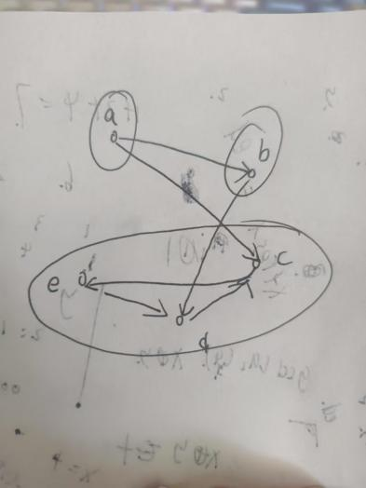

4-6 设计算法，由依次输入的顶点数目、弧的数目、各个顶点元素信息和各条弧信息建立有向图的邻接表。

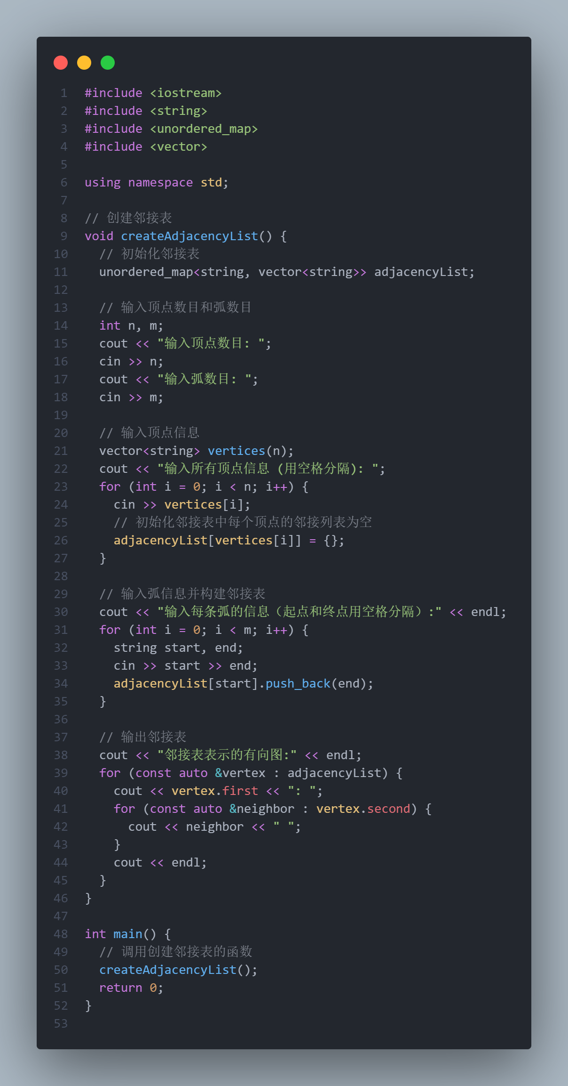

4-7 请给出有向图的

(1) 每个顶点的入度和出度；

(2) 邻接矩阵；

(3) 邻接表。

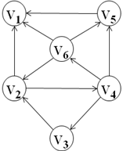

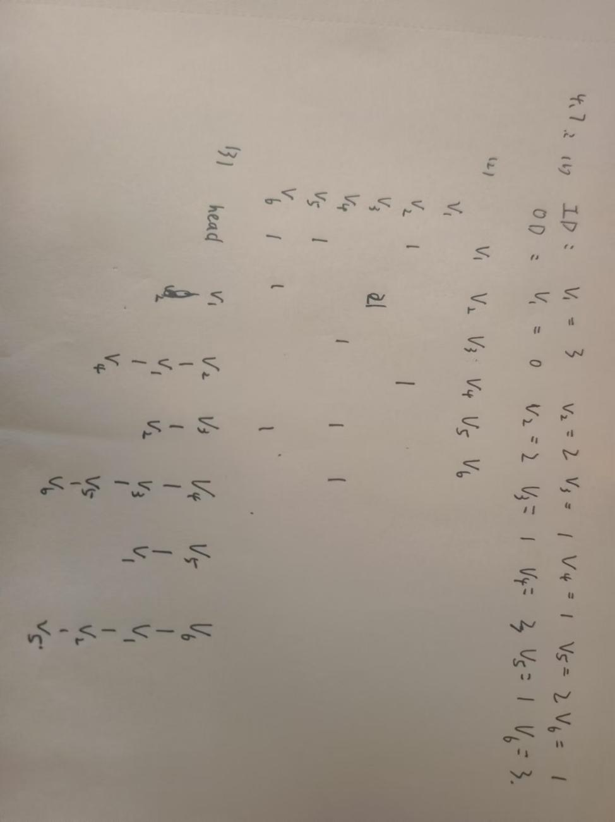

4-8 设无向图G=(V，E)，V={a，b，c，d，e，f}，E={(a，b)，(a，e)，(a，c)，(b，e)，(c，f)，(f，d)，(e，d)}。从顶点a出发对图G进行深度优先搜索遍历，得到的顶点序列是( D )。

(A) a b e c d f

(B) a c f e b d

(C) a e b c f d

(D) a e d f c b

4-9 假设v1为出发点，优先考虑编号的顶点。试给出无向图的

(1)深度优先遍历的顶点序列和边序列；

(2)广度优先遍历的顶点序列和边序列。

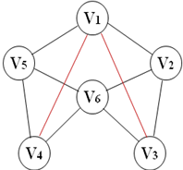

答：

（1）1-2-3-4-5-6 ；(1 , 2) (2 , 3) (3 , 4) (4 , 5) (5 , 6)

（2）1-2-3-6-5-4 ；(1 , 2) (1 , 3) (1 , 6) (1 , 5) (5 , 4)

4-10 概念解释：最小生成树。

答：一个有 n 个结点的[连通图](https://baike.baidu.com/item/%E8%BF%9E%E9%80%9A%E5%9B%BE/6460995?fromModule=lemma_inlink" \t "https://baike.baidu.com/item/%E6%9C%80%E5%B0%8F%E7%94%9F%E6%88%90%E6%A0%91/_blank)的生成树是原图的极小连通子图，且包含原图中的所有 n 个结点，并且有保持图连通的最少的边。

4-11 设无向图G=(V, E)，V={a, b, c, d, e}，E={<a, b>, <a, c>, <a, d>, <b, c>, <c, e>, <d, e>}，G1=(V, E1)。如果G1是G的生成树，则错误的是( D )。

(A) E1={<a, b>，<a, c>，<a, d>，<c, e>}

(B) E1={<a, b>，<a, c>，<c, e>，<d, e>}

(C) E1={<a, c>，<b, c>，<c, e>，<d, e>}

(D) E1={<a, d>，<b, c>，<c, d>，<d, e>}

4-12 判断一个有向图是否存在回路，除了可以利用深度优先遍历算法外，还可以利用( C )。

(A) 广度优先遍历算法

(B) 求最短路径的方法

(C) 拓扑排序方法

(D) 求关键路径的方法

4-13 设带权无向图G =(V, E)含有n个顶点m条边。试描述构造图G的最小生成树的克鲁斯卡尔(Kruskal)算法。

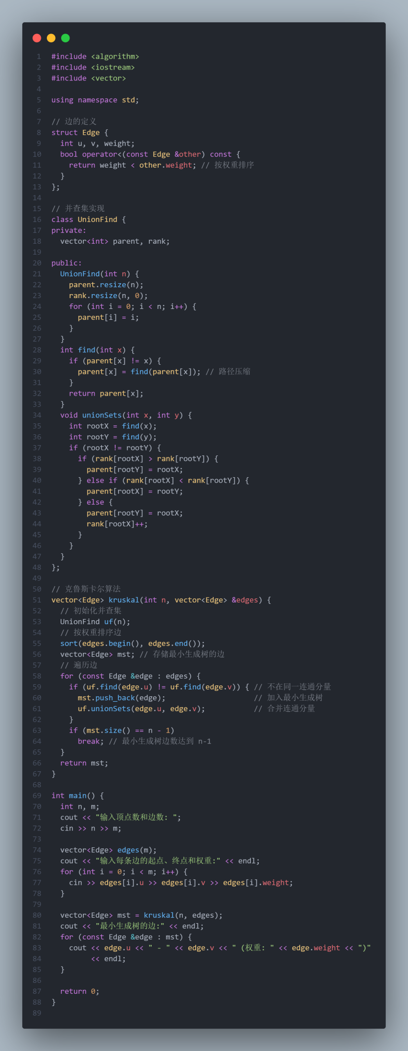

4-14 假设依据Prim算法产生无向网的最小生成树，出发顶点为a，则被选择的顶点序列是( D )。

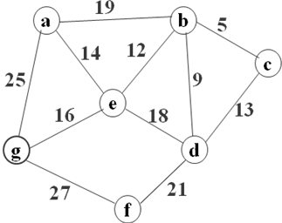

(A) a→b→c→d→e→f→g

(B) a→b→e→g→c→d→f

(C) a→e→d→b→c→f→g

(D) a→e→b→c→d→g→f

4-15 在有向图中，路径( C )是从v0出发的一条最短路径。

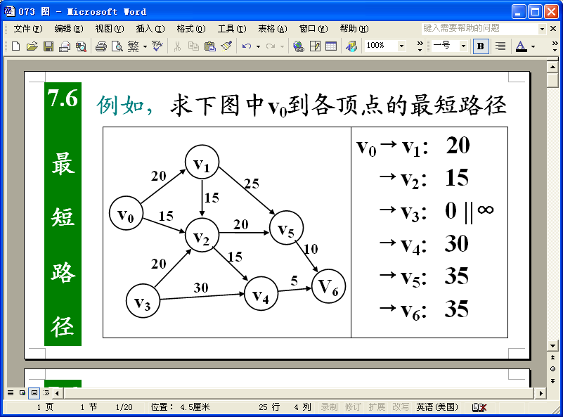

(A) v0→v1→v5

(B) v0→v2→v3

(C) v0→v2→v4

(D) v0→v2→v5→v6

4-16 采用邻接表存储结构，设计一个算法，判别无向图G中指定的两个顶点之间是否存在一条长度为k的简单路径。

注：简单路径是指顶点序列中不含有重复的顶点。

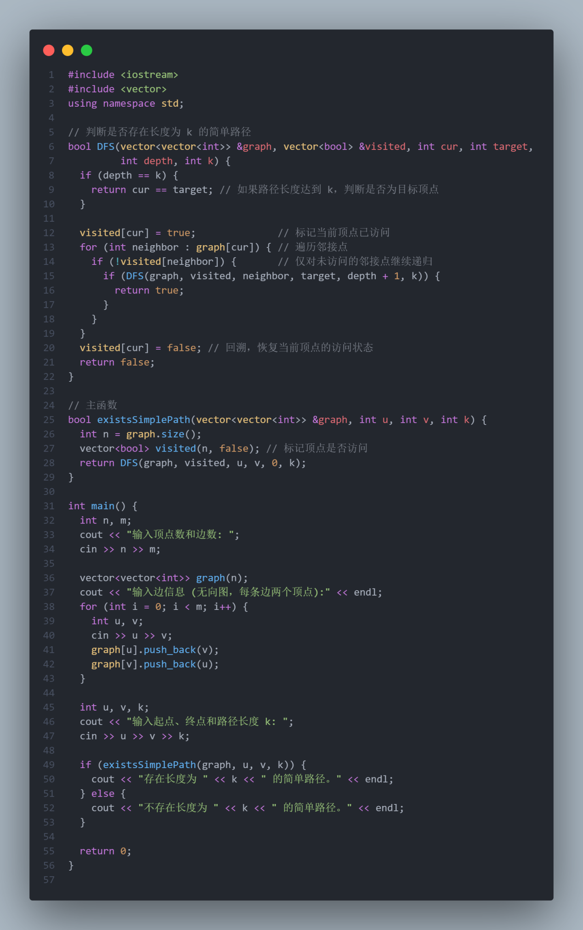

4-17 设带权有向图G =(V, E)含有n个顶点、e条边，采用邻接矩阵Graph[n][n]作为存储结构。试设计算法Dijkstra(int V0，int n)，用于计算从源点V0到其它各顶点的最短路径。

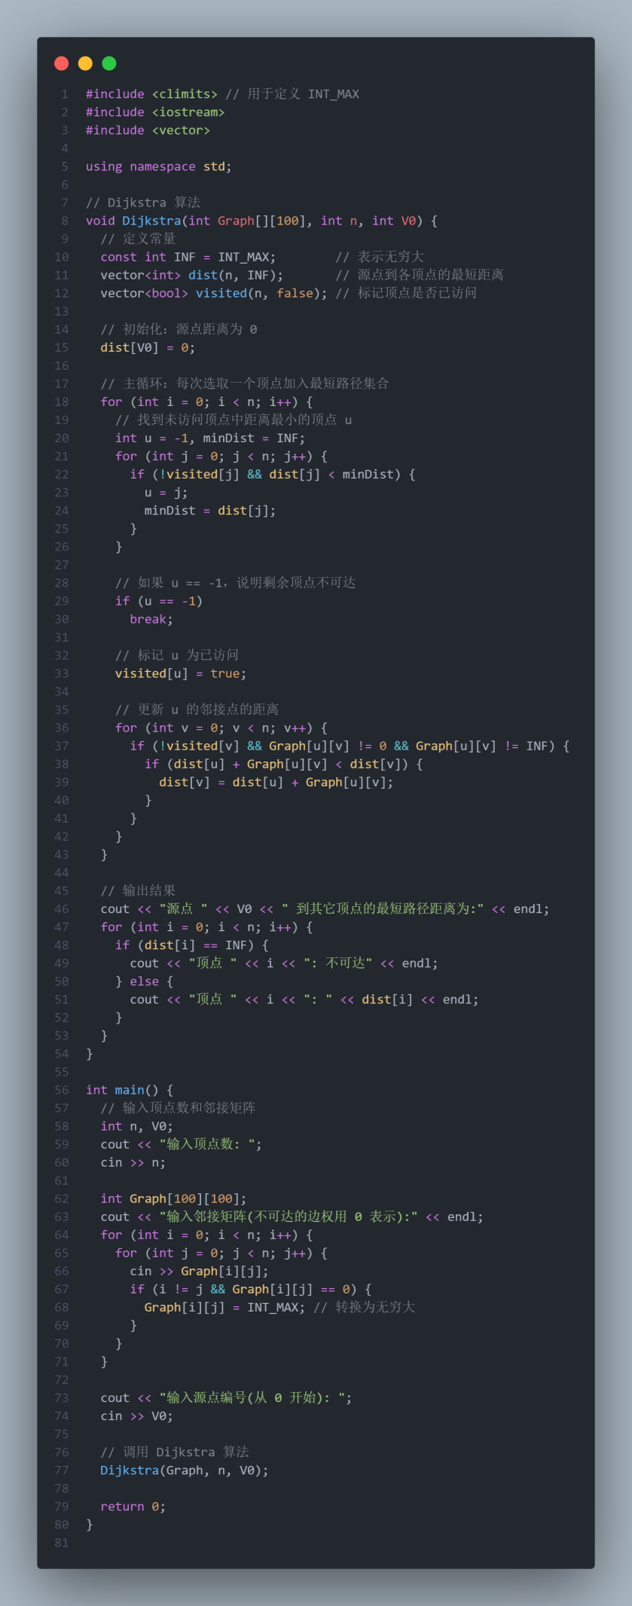

4-18 设软件工程专业开设的主要课程如表所示：

|  |  |  |  |  |  |  |
| --- | --- | --- | --- | --- | --- | --- |
| 代码 | 课程名称 | 先修课程 |  | 代码 | 课程名称 | 先修课程 |
| S1 | 高等数学 | 无 |  | S7 | 数据库系统 | S5 |
| S2 | 程序设计基础 | 无 |  | S8 | 编译技术 | S5 |
| S3 | 离散数学 | S1 |  | S9 | 算法分析 | S1, S5 |
| S4 | 计算机组成原理 | S2 |  | S10 | 软件工程导论 | S5 |
| S5 | 数据结构与算法 | S2, S3 |  | S11 | 计算机网络 | S4, S6 |
| S6 | 操作系统 | S4, S5 |  |  |  |  |

试根据先修课程要求绘制课程体系拓扑结构图(结点用课程代码表示)。

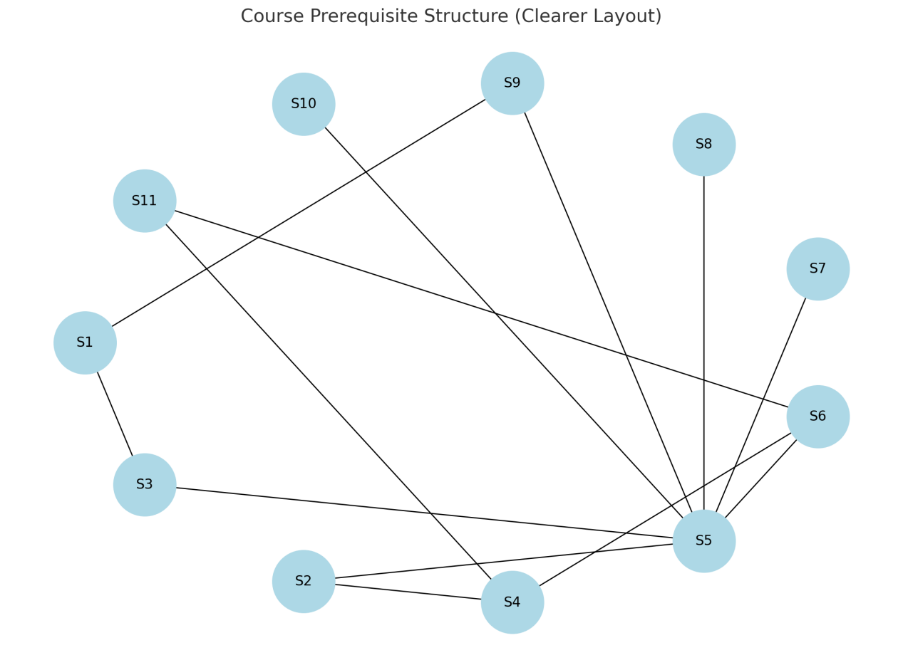

4-19 设含有6个顶点a, b, c, d, e, f的有向带权图G，其邻接矩阵如下：

|  |  |  |  |  |  |  |
| --- | --- | --- | --- | --- | --- | --- |
| ＼ | a | b | c | d | e | f |
| a | 0 | 4 | 6 | 0 | 0 | 0 |
| b | 0 | 0 | 5 | 0 | 0 | 0 |
| c | 0 | 0 | 0 | 4 | 3 | 0 |
| d | 0 | 0 | 0 | 0 | 0 | 3 |
| e | 0 | 0 | 0 | 0 | 0 | 3 |
| f | 0 | 0 | 0 | 0 | 0 | 0 |

要求：

(1)画出有向带权图G；

(2)求图G的关键路径，并计算关键路径长度。

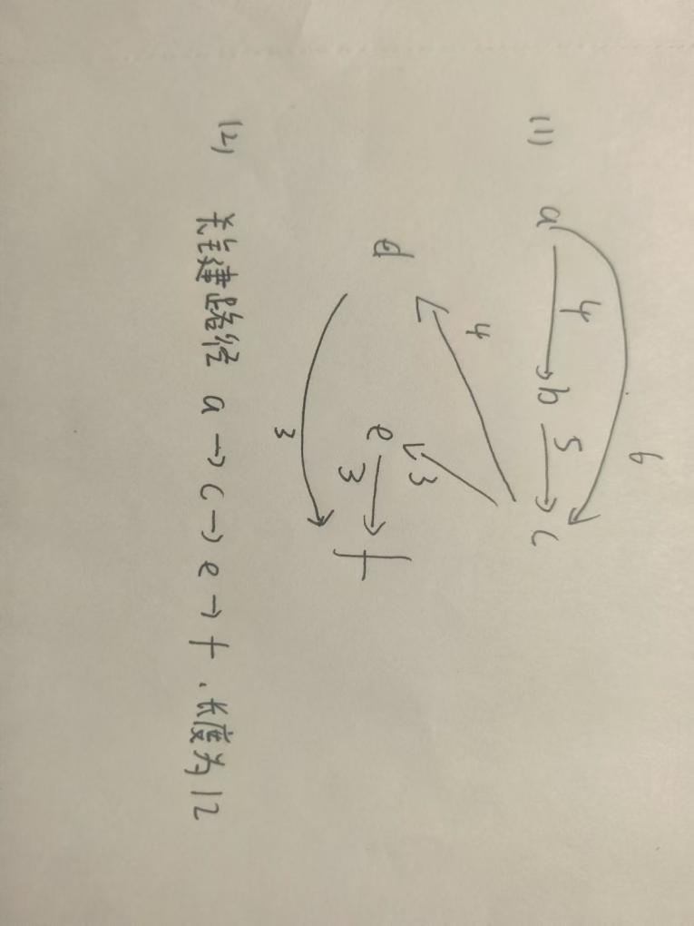

4-20 设v1是源点、v9是汇点，则在有向图中，( A )是一条关键路径。

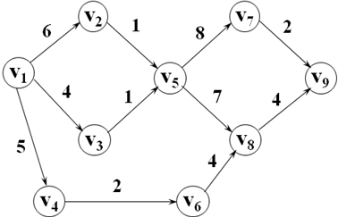

(A) v1→v4→v6→v8→v9

(B) v1→v3→v5→v7→v9

(C) v1→v2→v5→v8→v9

(D) v1→v2→v5→v7→v9